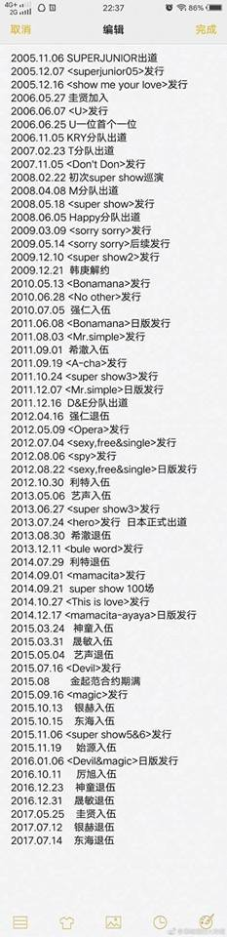

特殊日期 ＆ 紀錄

- 2005年11月6日 於韓國出道 。

- 2006年6月2日 公布由隊長利特命名的官方歌迷名稱 ELF（Ever Lasting Friends）。

- 2006年6月25日 以《U》在SBS人氣歌謠首獲音樂節目第一名。

- 2012年2月2、3、4、5日「SUPER SHOW4」台北演唱會，創下首組在台北小巨蛋連續4天開唱的國外藝人。

- 2014年11月29、30日 舉行「SUPER SHOW6」台北演唱會，成為首組五度登上小巨蛋開唱的外國歌手。

- 《美人啊》、《Mr. Simple》、《Sexy, Free & Single》3首歌曲共蟬聯KKBOX單曲榜冠軍121周。

- YouTube 官方頻道觀看數破億MV ：《Mr. Simple》

- 獲音樂節目第一名的歌曲 / 次數：

1.《Mr. Simple 》/ 11次

2.《Sorry,Sorry 》/ 10次

3.《哎呀呀 (MAMACITA) 》/ 9次

4.《Sexy, Free & Single》 / 8次

5.《美人啊 Bonamana》 / 6次

6.《U》 / 5次

7.《Dancing Out》 、 《Don't Don》 、 《No other》 、《It's You》 / 皆2次

音樂作品

1. 韓語正規專輯名稱＆主打曲：

- 第一張正規專輯【Super Junior05】《Twins (Knock Out)》

- 第二張正規專輯【Don't Don】《金錢世界! (Don't Don)》、《Marry U》

- 第三張正規專輯【SORRY, SORRY】《SORRY, SORRY》

- 第四張正規專輯【Bonamana】《美人啊 Bonamana》

- 第五張正規專輯【Mr. Simple】《Mr. Simple》

- 第六張正規專輯【Sexy, Free & Single】《Sexy, Free & Single》

- 第七張正規專輯【MAMACITA】《哎呀呀 (MAMACITA)》

- 第八張正規專輯【Play】《Black Suit》

2. 韓語特別專輯

-【Devil】

-【Magic】

3. 韓語改版專輯： (主打曲皆與改版專輯同名）

-Don't Don 改版專輯【Don't Don】

-Bonamana 改版專輯 【沒有人能夠再像妳（No Other）】

-Mr. Simple 改版專輯【A-CHA】

-Sexy, Free & Single 改版專輯【SPY】

-MAMACITA 改版專輯 【THIS IS LOVE】

5. 韓語單曲輯:

【U】

團員＆子團：

1. SUPER JUNIOR 的五個子團：

- SUPER JUNIOR-K.R.Y.

- SUPER JUNIOR-T

- SUPER JUNIOR-M

- SUPER JUNIOR-Happy

- SUPER JUNIOR-D&E(東海&銀赫)

2.團員生日 (年/月/日）

- 利特 1983/7/1

- 希澈 1983/7/10

- 藝聲 1984/8/24

- 強仁 1985/1/17

- 神童 1985/9/28

- 晟敏 1986/1/1

- 銀赫 1986/4/4

- 始源 1986/4/7（此為出生日期，維基百科1987年2月10日是戶口登記的日期）

- 東海 1986/10/15

- 厲旭 1987/6/21

- 圭賢 1988/2/3

3. 已完成兵役成員：

強仁、希澈、利特、藝聲、神童、晟敏、銀赫、東海、始源

4. 曾在韓國單獨舉行演唱會的團員＆子團：

藝聲、圭賢、厲旭、SUPER JUNIOR-K.R.Y、SUPER JUNIOR-D&E